**Федеральное государственное автономное образовательное учреждение**

**высшего образования   
«Национальный исследовательский университет   
«Высшая школа экономики»**

**Московский институт электроники и математики им. А.Н.Тихонова**

Направление подготовки

**«10.03.01 Информационная безопасность»**

Образовательная программа **«Информационная безопасность»**

**О Т Ч Е Т**

**По лабораторной работе «JWT»**

Проверил:

преп. Башун В.В.

Подпись _____________

Выполнил:

Новиков В. С. МКБ 241

Подпись _____________

**Москва, 2025**

# Задание 1 – JWT: Обход аутентификации через не проверяемую подпись (уровень – Apprentice) (2,5 балла)

Лабораторная работа демонстрирует критическую уязвимость: сервер принимает JWT токены без проверки подписи, полагаясь только на содержимое payload. Это позволяет злоумышленнику подделать токен и повышать свои привилегии. Постановка задачи: Авторизуйтесь в своём аккаунте (wiener:peter), извлеките JWT-токен из сессионной cookie и измените поле sub (subject) с wiener на administrator. Используйте поддельный токен для доступа к админ-панели /admin и удалите пользователя carlos.

https://portswigger.net/web-security/jwt/lab-jwt-authentication-bypass-via-unverified signature

## Решение:

Наши данные wiener:peter

1. Используем Burpe Suite -> Proxy -> HTTP history
2. В браузере переходим в My account
3. Вводим наши учетные данные

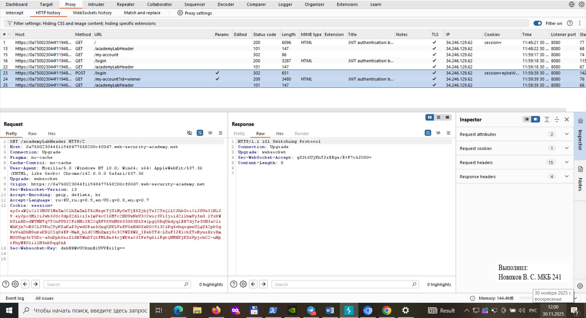

Рисунок 1. «HTTP history»

1. /my-account?id=wiener -> Send to Repeater
2. Переходим в Repeater
3. Меняем /my-account?id=wiener HTTP/2 на /admin HTTP/2

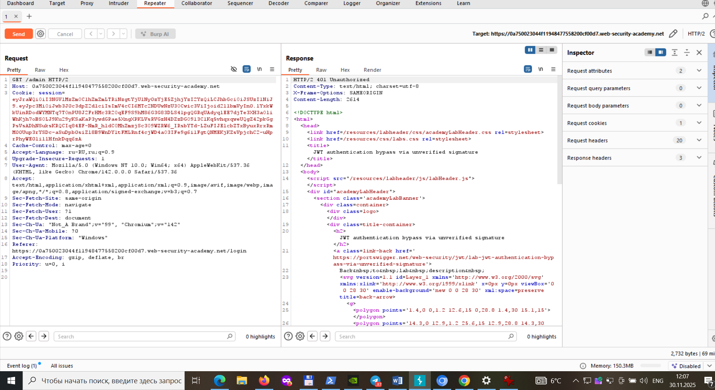

Рисунок 2. «Repeater. /admin»

1. Видим ответ HTTP/2 401 Unauthorized
2. Меняем wiener на administrator

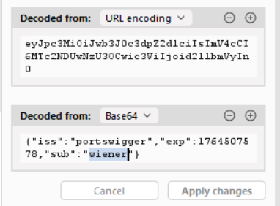

Рисунок 3. «Inspector. Decoded from base64. administrator »

1. Repeater жмем Send и получаем ответ OK

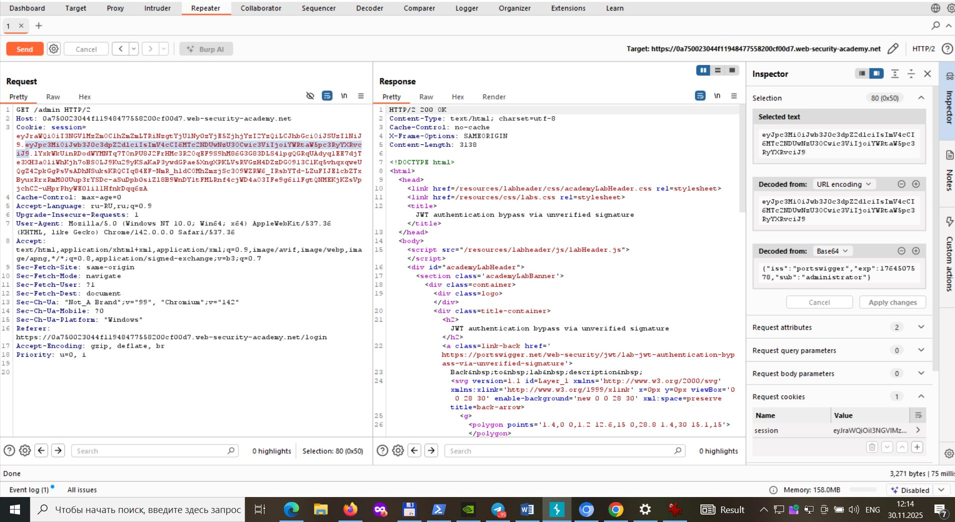

Рисунок 4. «Send. 200 OK»

1. Находим запрос на удаление carlos : /admin/delete?username=carlos

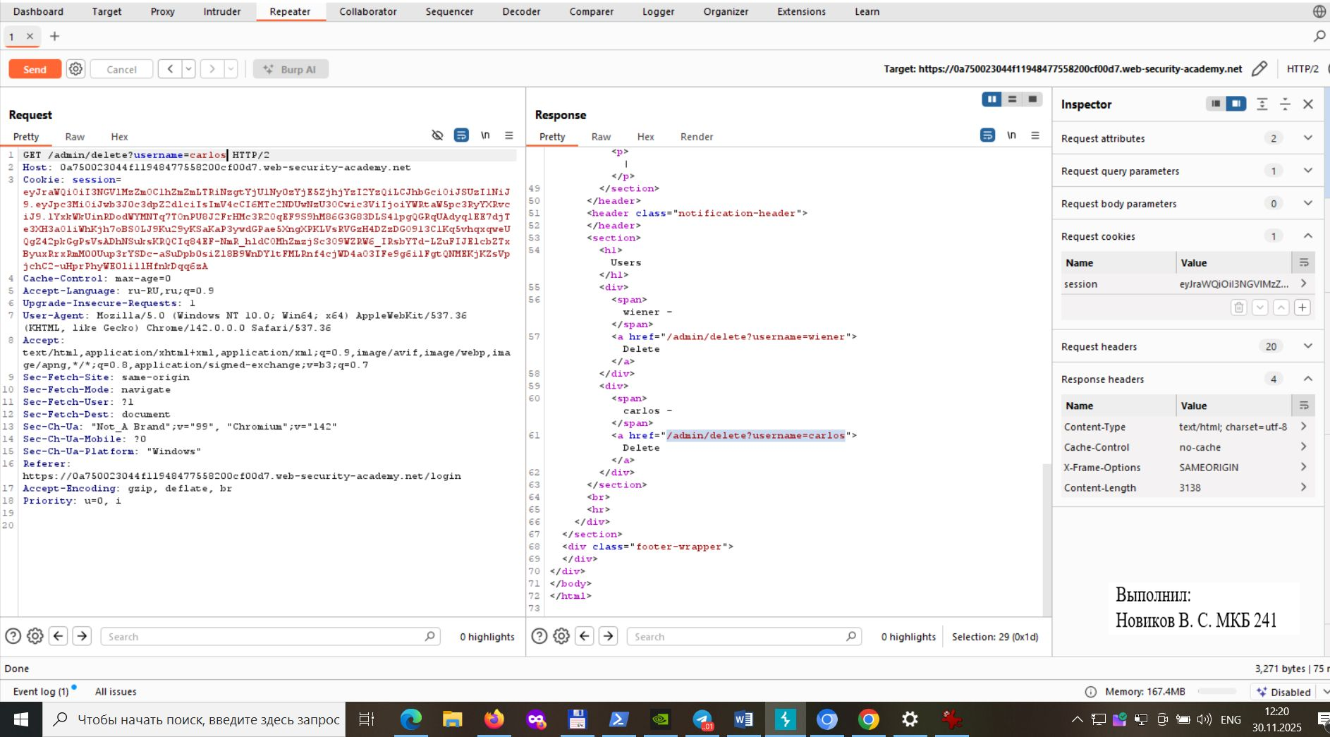

Рисунок 5. «Send. /admin/delete?username=carlos»

1. После отправки запроса – carlos будет удален

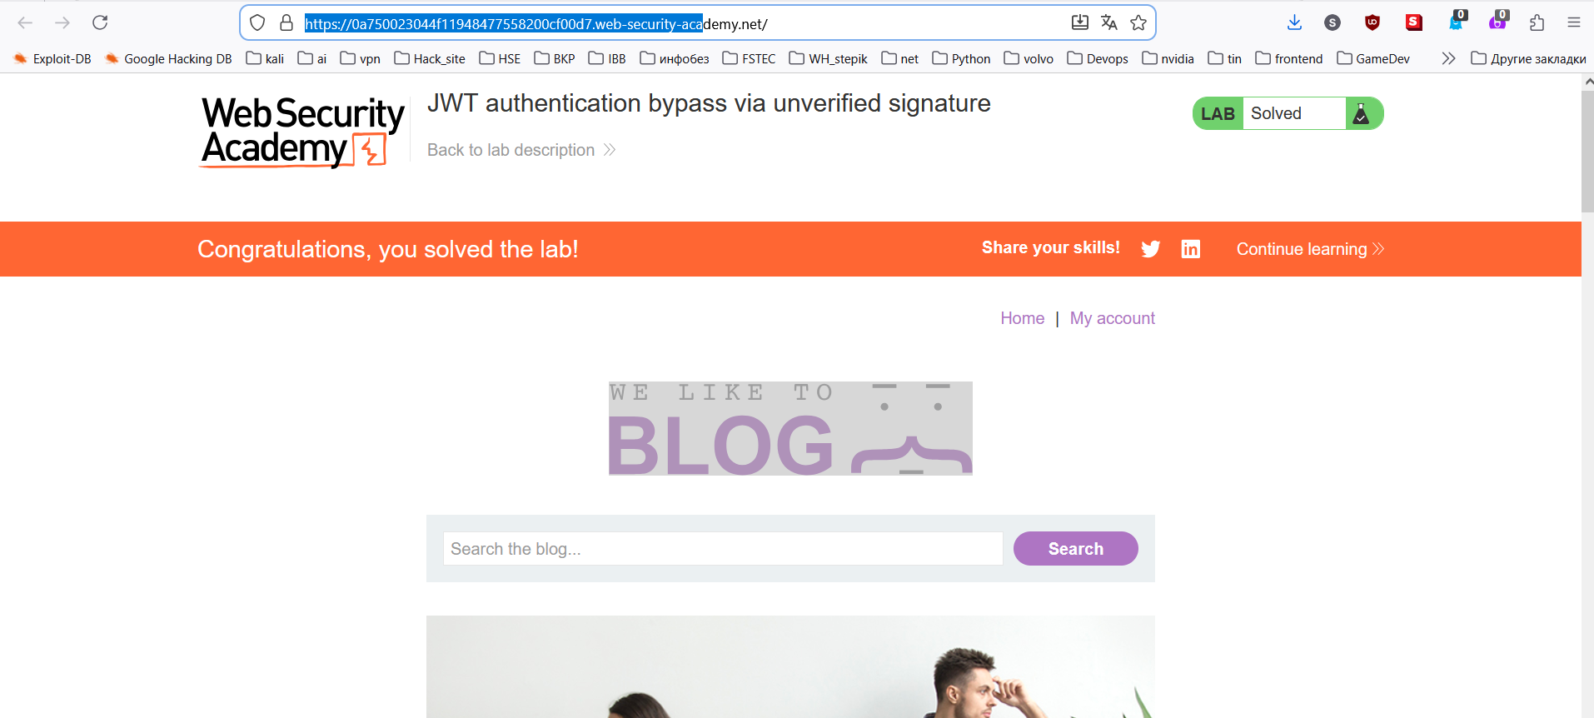

Рисунок 6. «Решение лабораторной»

# Задание 2 – JWT: Обход аутентификации через некорректную проверку подписи (alg=none) (уровень – Apprentice) (2,5 балла)

Лабораторная работа иллюстрирует классическую уязвимость конфигурации JWT: сервер принимает токены с алгоритмом none, интерпретируя их как подписанные, хотя на самом деле подпись отсутствует. Это позволяет подделать токен, удалив подпись и указав alg: none.

Постановка задачи: Авторизуйтесь в аккаунте wiener:peter, извлеките JWT из сессионной cookie, измените значение поля sub на administrator, установите алгоритм none в заголовке и удалите подпись (оставив точку после payload). Используйте модифицированный токен для доступа к /admin и удаления пользователя carlos.

https://portswigger.net/web-security/jwt/lab-jwt-authentication-bypass-via-flawed-signature verification

## Решение:

Наши данные wiener:peter

1. Используем Burpe Suite -> Proxy -> HTTP history
2. В браузере переходим в My account
3. Вводим наши учетные данные

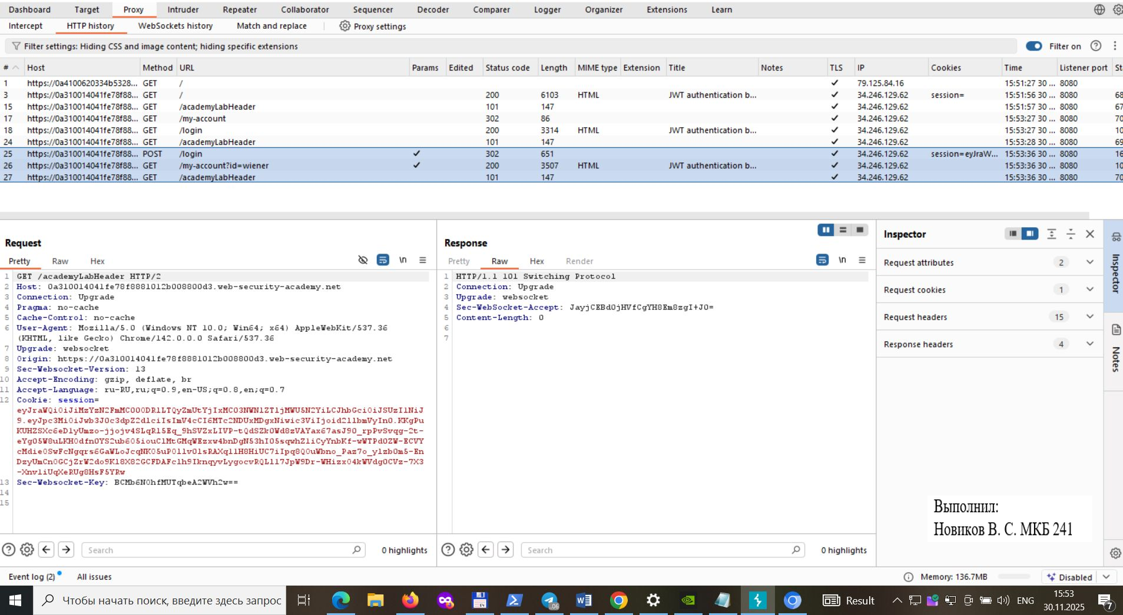

Рисунок 7. «HTTP history»

1. /my-account?id=wiener -> Send to Repeater
2. Переходим в Repeater
3. Меняем /my-account?id=wiener HTTP/2 на /admin HTTP/2

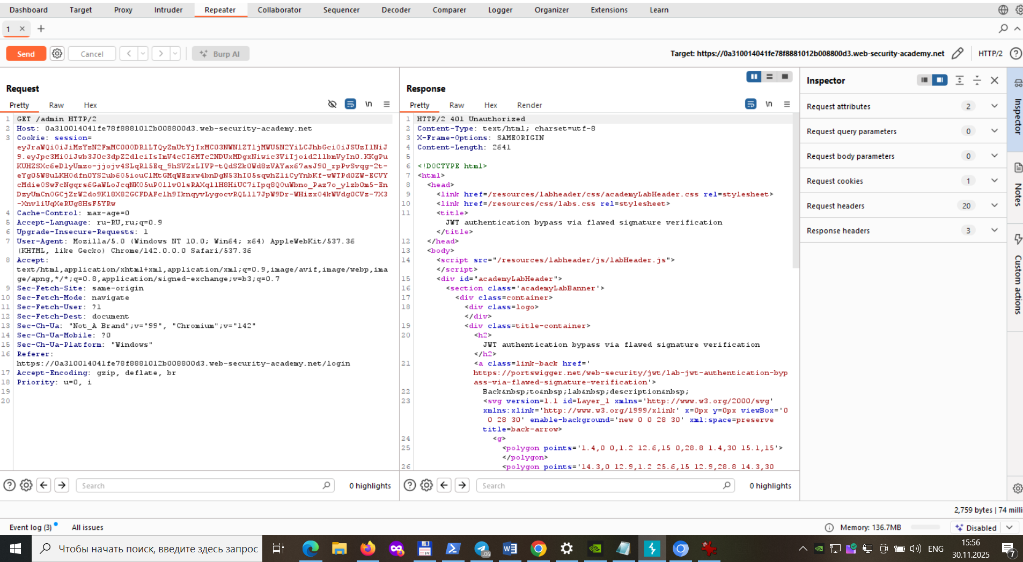

Рисунок 8. «Repeater. /admin»

1. Видим ответ HTTP/2 401 Unauthorized

Меняем в **payload of the JWT** wiener на administrator и **header of the JWT** RS256 на none

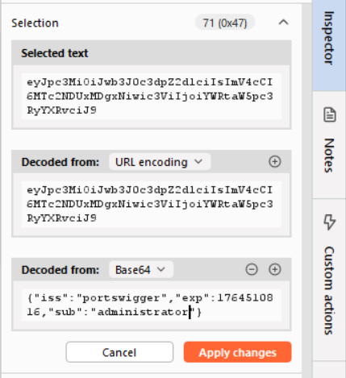 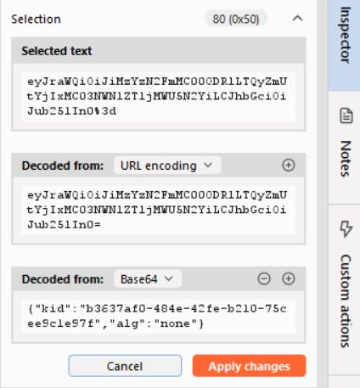

Рисунок 9. «Inspector: wiener -> administrator; RS256 -> none»

1. Удаляем подпись с JWT

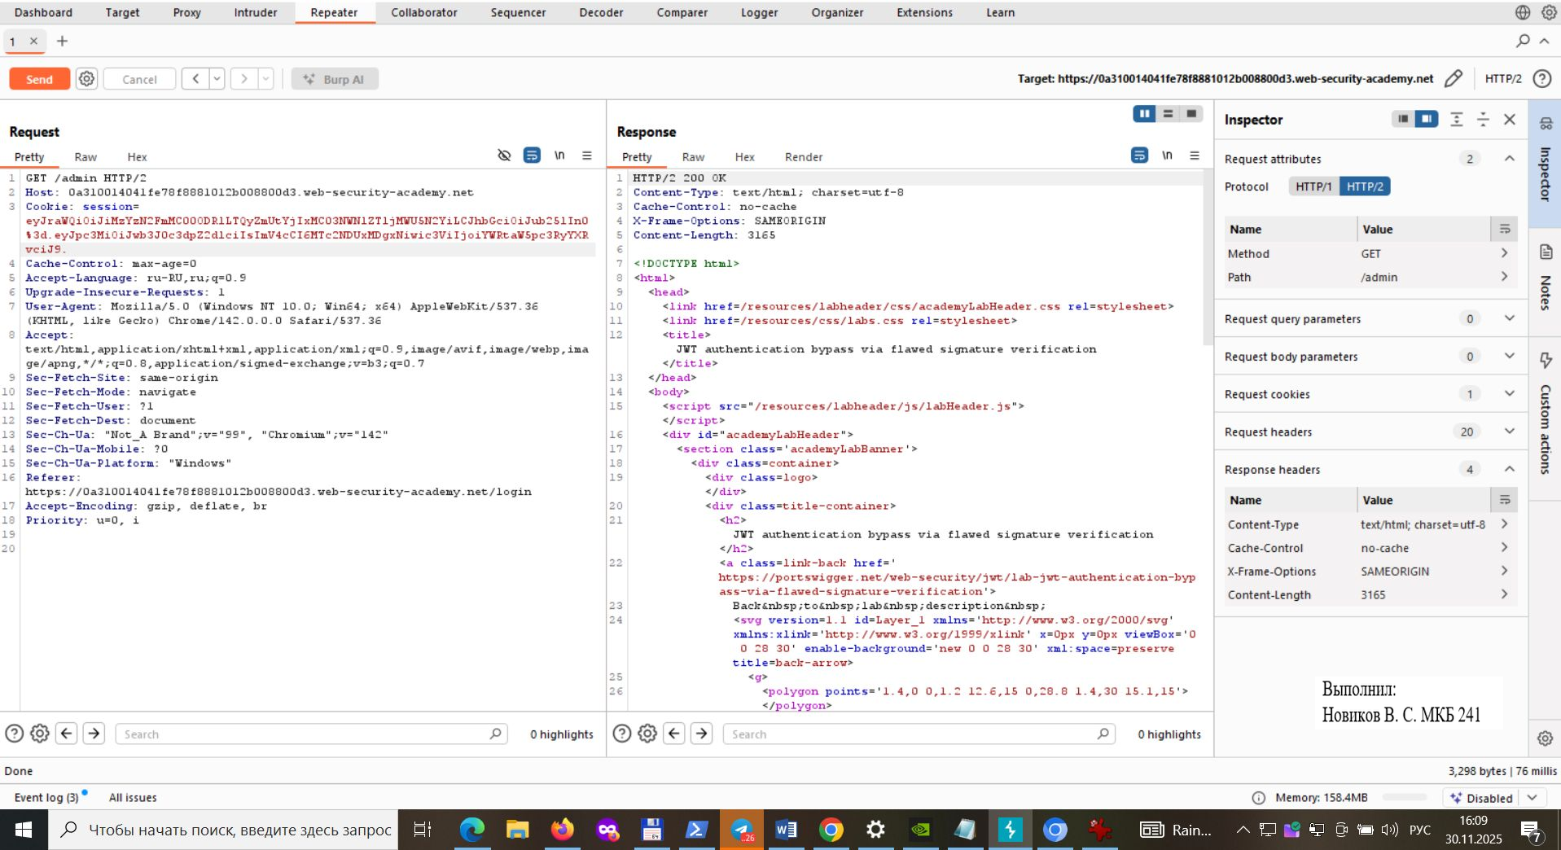

Рисунок 10. «JWT без подписи»

1. Получаем ответ HTTP/2 200 OK
2. Находим запрос на удаление carlos : /admin/delete?username=carlos

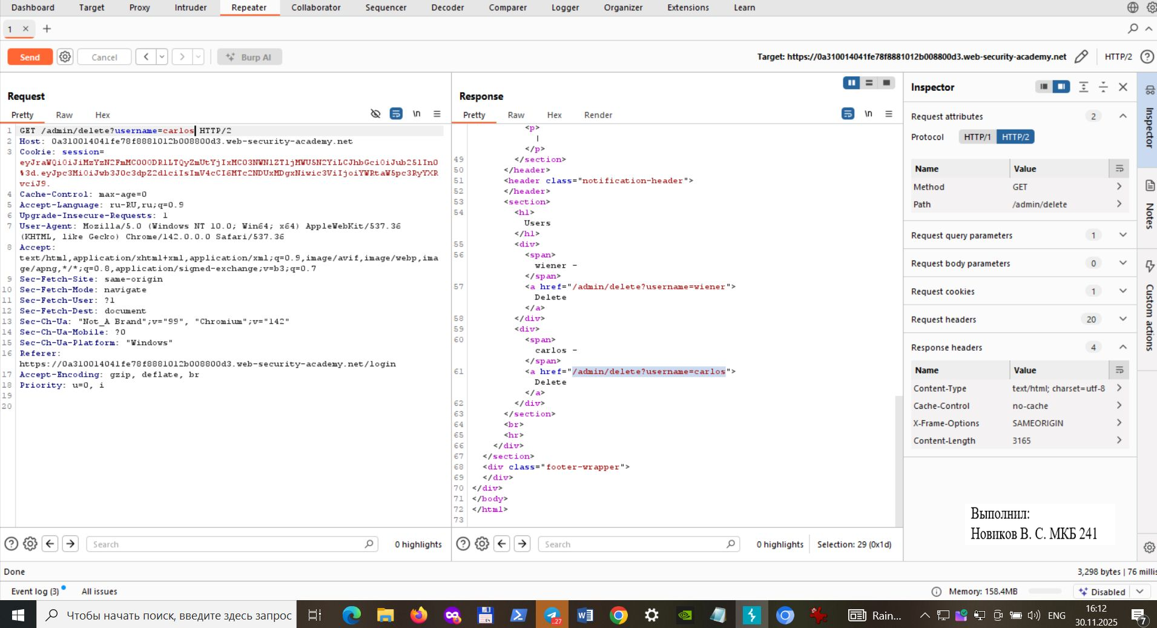

Рисунок 11. «удаление carlos»

1. После отправки запроса – carlos будет удален

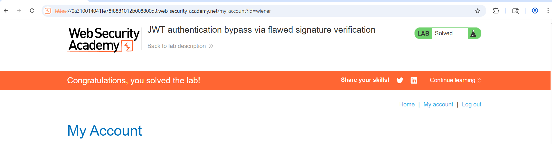

Рисунок 12. «Решение лабораторной»

# Задание 6 – JWT: Обход аутентификации через Algorithm Confusion (уровень – Expert) (5,0 балла)

Лабораторная работа иллюстрирует одну из самых коварных уязвимостей в реализациях JWT: атаку algorithm confusion (RS256 → HS256). Сервер ожидает JWT, подписанные асимметричным алгоритмом (RSA), но некорректно проверяет alg в заголовке и может интерпретировать публичный ключ как симметричный секрет. Если публичный ключ доступен (например, через /jwks.json), злоумышленник может подписать поддельный токен публичным ключом, и сервер ошибочно примет его как валидный.

Постановка задачи: Авторизуйтесь в аккаунте wiener:peter, найдите и извлеките публичный ключ сервера (например, из /jwks.json). Создайте симметричный ключ на его основе, измените заголовок JWT на alg: HS256, установите sub: administrator, подпишите токен публичным ключом как секретом и получите доступ к /admin. Удалите пользователя carlos.

https://portswigger.net/web-security/jwt/algorithm-confusion/lab-jwt-authentication-bypass via-algorithm-confusion

## Решение:

Наши данные wiener:peter

1. Используем Burpe Suite -> Proxy -> HTTP history
2. В браузере переходим в My account
3. Вводим наши учетные данные

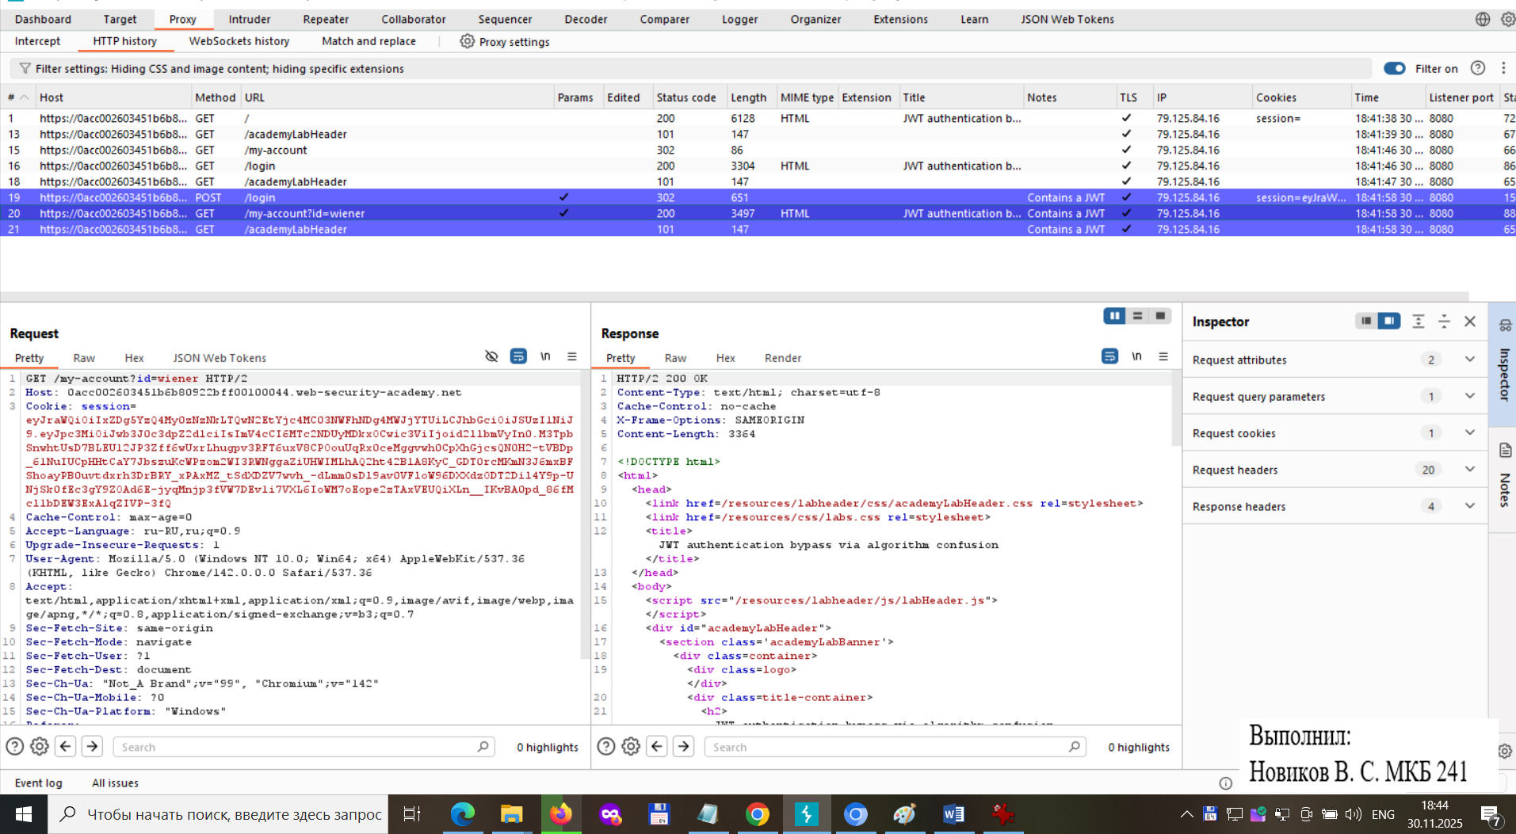

Рисунок 13. «HTTP history»

1. /my-account?id=wiener -> Send to Repeater
2. Переходим в Repeater
3. Меняем /my-account?id=wiener HTTP/2 на /admin HTTP/2

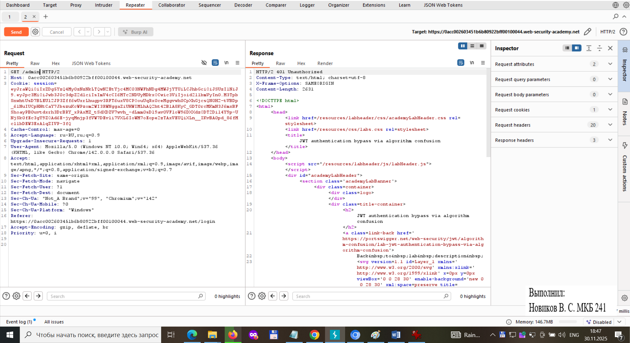

Рисунок 14. «Repeater. /admin»

1. Видим ответ HTTP/2 401 Unauthorized
2. Открываем в новой вкладке Home добавляем в конце jwks.json

<https://0acc002603451b6b80922bff00100044.web-security-academy.net/jwks.json>

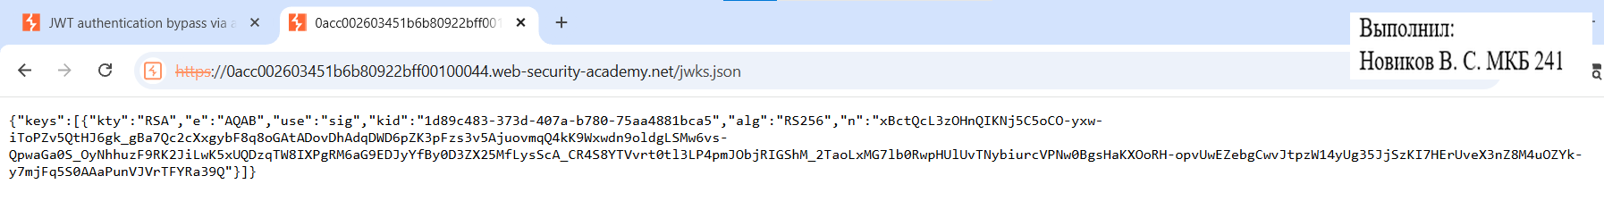

Рисунок 15. «json key»

1. Копируем ключ :

{"kty":"RSA","e":"AQAB","use":"sig","kid":"1d89c483-373d-407a-b780-75aa4881bca5","alg":"RS256","n":"xBctQcL3zOHnQIKNj5C5oCO-yxw-iToPZv5QtHJ6gk_gBa7Qc2cXxgybF8q8oGAtADovDhAdqDWD6pZK3pFzs3v5AjuovmqQ4kK9Wxwdn9oldgLSMw6vs-QpwaGa0S_OyNhhuzF9RK2JiLwK5xUQDzqTW8IXPgRM6aG9EDJyYfBy0D3ZX25MfLysScA_CR4S8YTVvrt0tl3LP4pmJObjRIGShM_2TaoLxMG7lb0RwpHUlUvTNybiurcVPNw0BgsHaKXOoRH-opvUwEZebgCwvJtpzW14yUg35JjSzKI7HErUveX3nZ8M4uOZYk-y7mjFq5S0AAaPunVJVrTFYRa39Q"}

1. Требуется установка app JWT Editor : Extensions -> BApp Store
2. Создаем новый ключ RSA

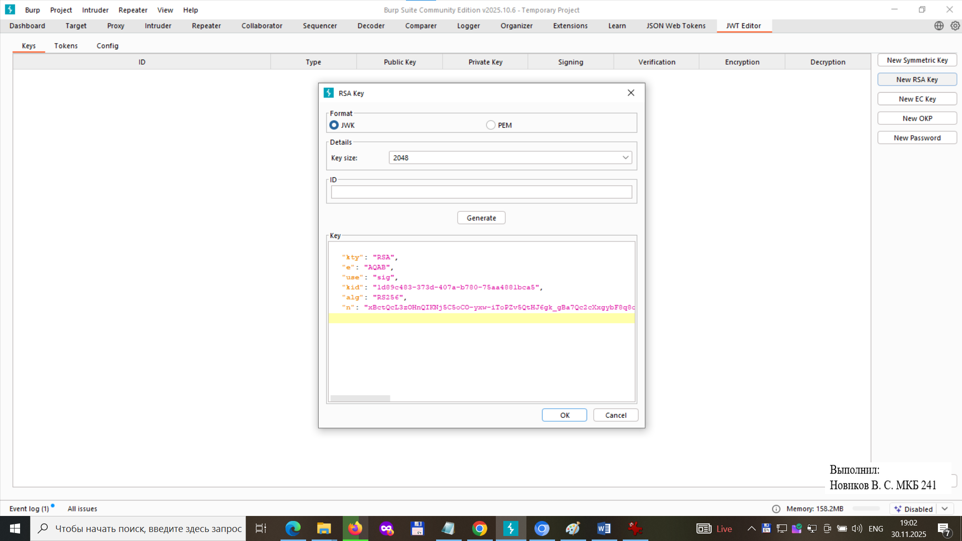

Рисунок 16. «new RSA key»

1. На созданном ключе ПКМ выбрать публичный PEM
2. Перейти в Decoder -> вставить ключ -> Encode as -> Base64

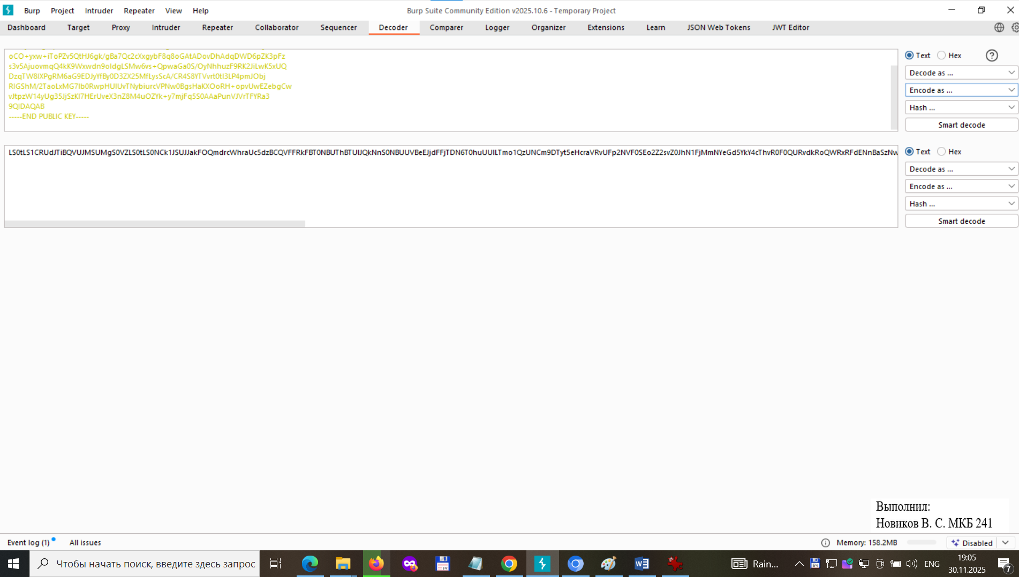

Рисунок 17. «Decoder: Base64»

1. Скопировать результат:



1. Перейти в JWT Editor -> New summetric key
2. Генерируем. В значение “k” вставляем наше значение полученное ранее (п.14)

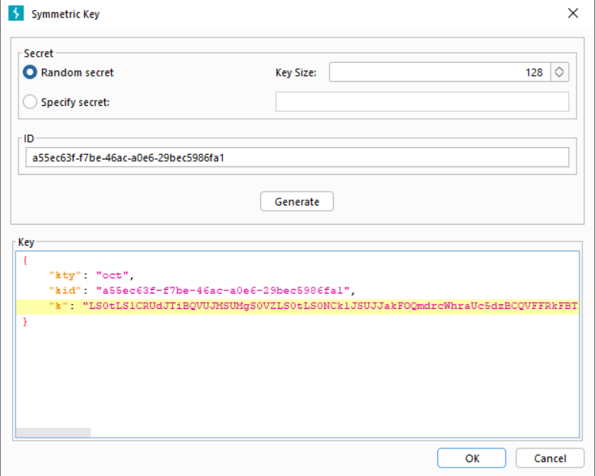

Рисунок 18. «New summetric key»

1. Переходим в Repeater -> JWT Web Token
2. Меняем в Header "alg": "RS256" на "HS256" и в Payload "sub": "wiener" на "administrator", жмем sign – изменения вступили в силу

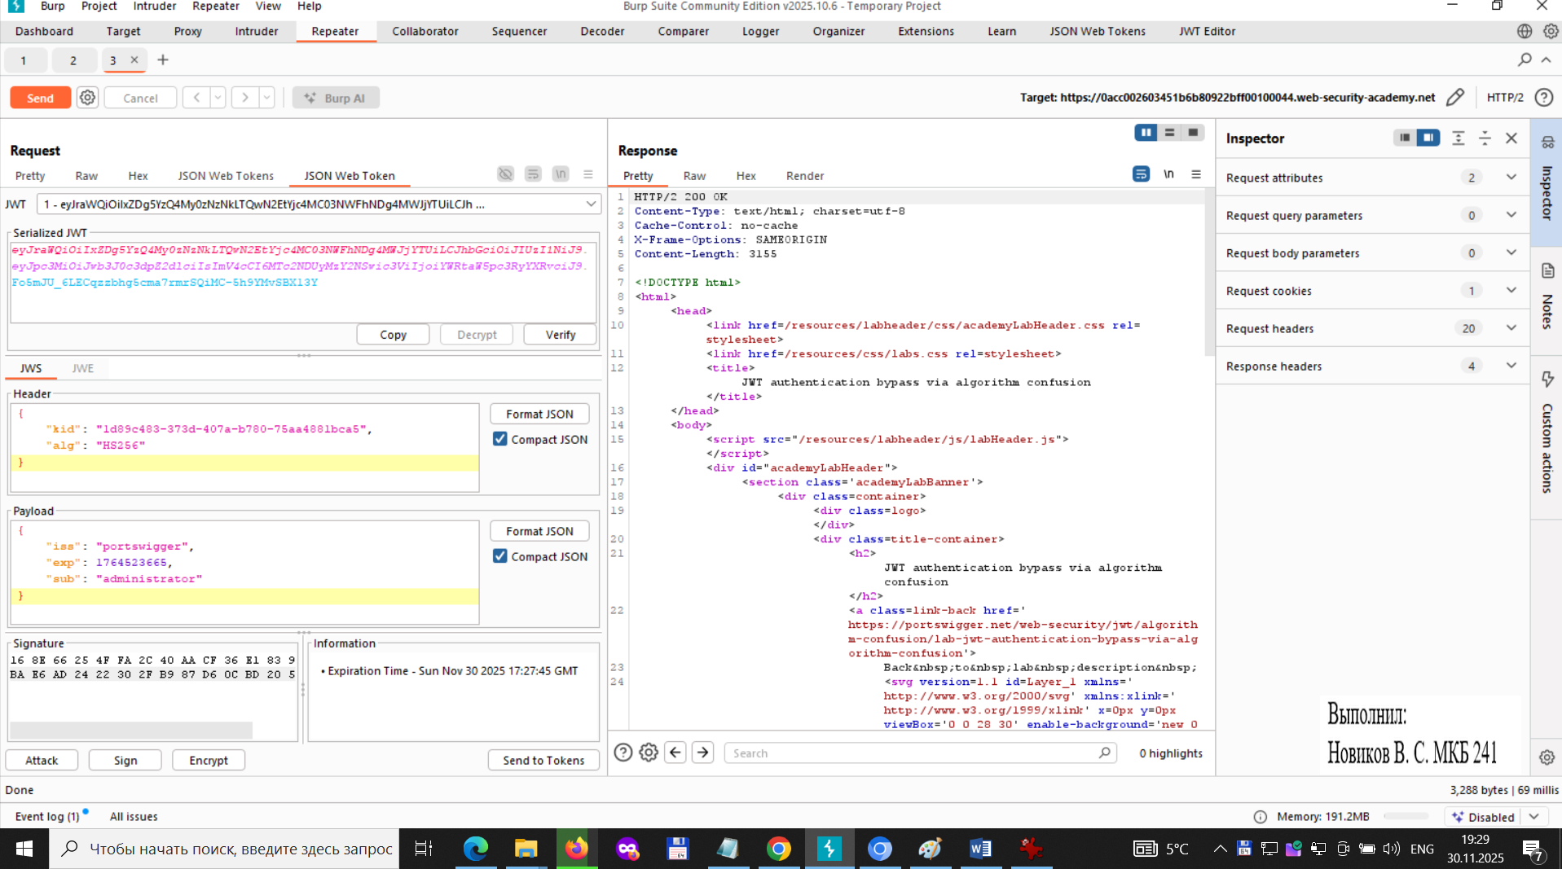

Рисунок 18. «Repeater: HS256 и administrator»

1. Ищем команду удаления /admin/delete?username=carlos
2. Меняем в запросе /admin на admin/delete?username=carlos и отправлем запрос
3. Carlos удален

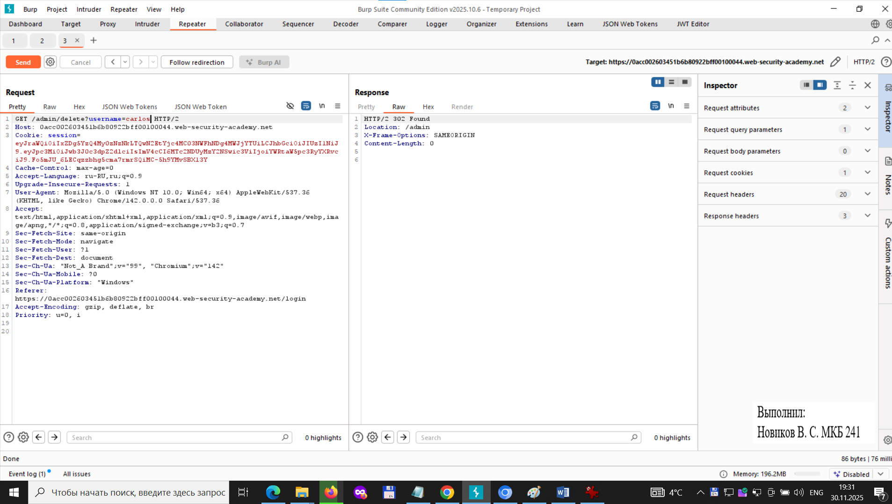

Рисунок 19. «carlos удален»

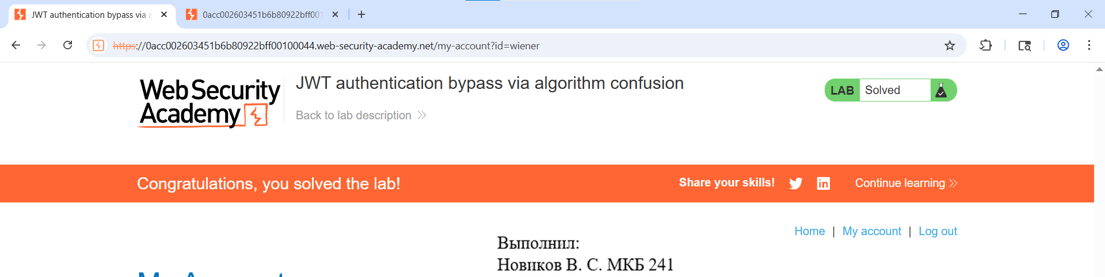

Рисунок 20. «Решено»